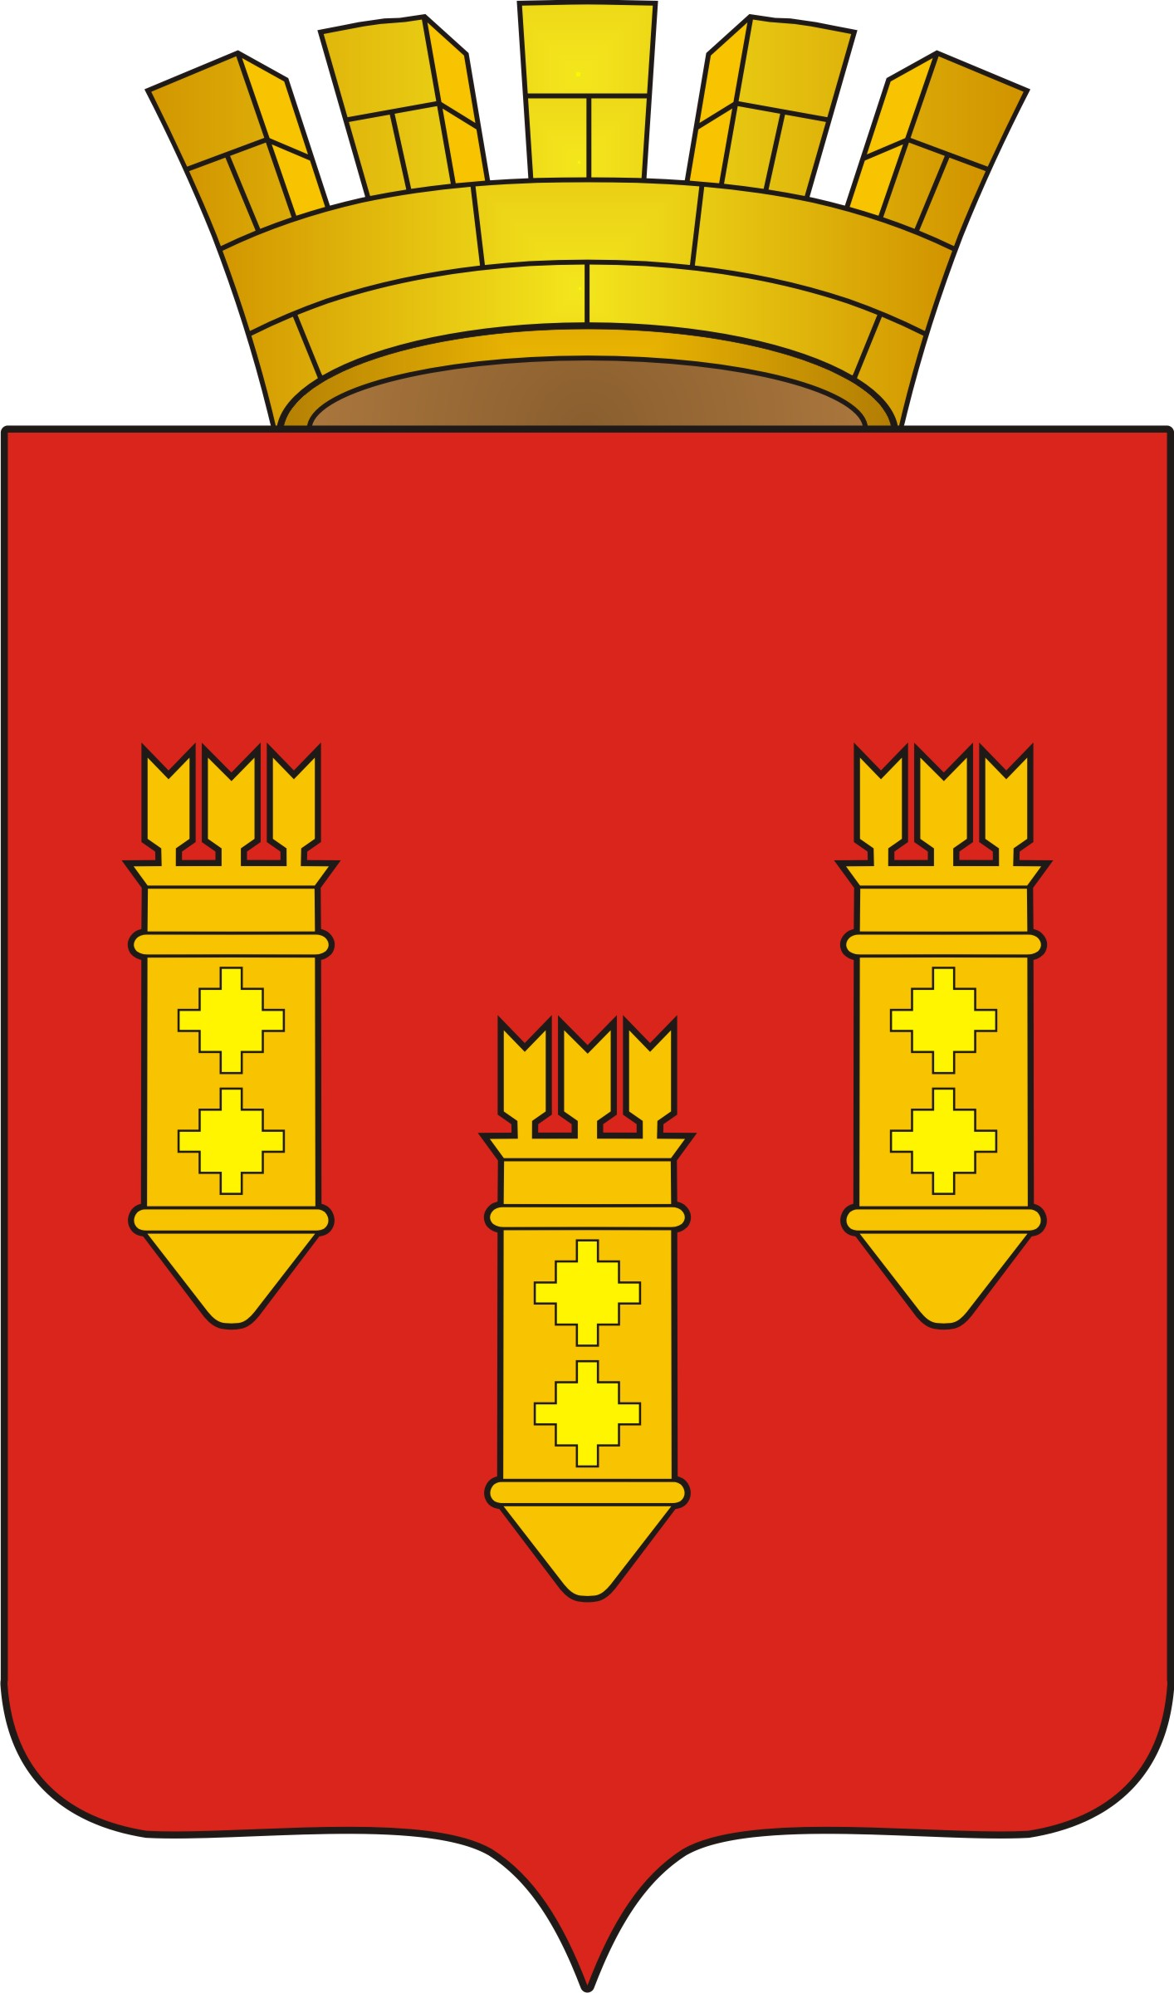

РЕШЕНИЕ
Собрания депутатов
города Алатыря

пятого созыва

от «30» сентября 2014 г. № 59/37-5

О внесении изменений в решение Собрания депутатов города Алатыря пятого созыва от 24.10.2013 г. № 62/27-5 «Об утверждении прогнозного плана приватизации муниципального имущества г. Алатырь Чувашской Республики на 2014 год и основные направления приватизации муниципального имущества на 2014-2015 годы»

В соответствии с Федеральным законом «О приватизации государственного и муниципального имущества» от 21 декабря 2001 года № 178-ФЗ, Федеральным законом от 22.07.2008г. № 159-ФЗ «Об особенностях отчуждения недвижимого имущества, находящегося в государственной собственности субъектов Российской Федерации или в муниципальной собственности и арендуемого субъектами малого и среднего предпринимательства, и о внесении изменений в отдельные законодательные акты Российской Федерации», Законом Чувашской Республики № 47 от 23.09.2008г. «Об особенностях отчуждения недвижимого имущества, находящегося в собственности Чувашской Республики или в муниципальной собственности и арендуемого субъектами малого и среднего предпринимательства», руководствуясь ст.ст.23, 51 Устава города Алатыря Чувашской Республики, для упорядочения процесса управления и распоряжения муниципальной собственностью города Алатыря, Собрание депутатов города Алатыря пятого созыва
Р Е Ш И Л О:
1.Внести в решение Собрания депутатов города Алатыря пятого созыва от 24.10.2013 г. № 62/27-5 «Об утверждении прогнозного плана приватизации муниципального имущества г. Алатырь Чувашской Республики на 2014 год и основные направления приватизации муниципального имущества на 2014-2015 годы» следующие изменения:
- дополнить пункт 2.1. «Объекты недвижимости, находящиеся в собственности муниципального образования города Алатыря и подлежащие приватизации в 2014 году» раздела 2 «Муниципальное имущество, приватизация которого планируется в 2014 году» следующими объектами недвижимости:
а) нежилое помещение площадью 58,20 кв.м., расположенное по адресу: г.Алатырь, ул. Стрелецкая, д.111;
б) нежилое помещение площадью 26,90 кв.м., расположенное по адресу: г.Алатырь, ул. Ленинградская, д.8;
- подпункт 1 пункта 2.1. «Объекты недвижимости, находящиеся в собственности муниципального образования города Алатыря и подлежащие приватизации в 2014 году» раздела 2 «Муниципальное имущество, приватизация которого планируется в 2014 году» изложить в новой редакции:
«Нежилое помещение, общей площадью 90 кв.м., расположенное по адресу: г. Алатырь мкр. Стрелка,1»;
- подпункт 7 пункта 2.1. «Объекты недвижимости, находящиеся в собственности муниципального образования города Алатыря и подлежащие приватизации в 2014 году» раздела 2 «Муниципальное имущество, приватизация которого планируется в 2014 году» изложить в новой редакции:
«Нежилое помещение, общей площадью 284,90 кв.м., расположенное по адресу: г. Алатырь ул. Ленина,3»;
- подпункт 9 пункта 2.1. «Объекты недвижимости, находящиеся в собственности муниципального образования города Алатыря и подлежащие приватизации в 2014 году» раздела 2 «Муниципальное имущество, приватизация которого планируется в 2014 году» изложить в новой редакции:
«Нежилое здание общей площадью 213,90 кв.м., гараж общей площадью 73,80 с земельным участком площадью 499 кв.м., расположенное по адресу: г. Алатырь, ул. Троицкая, дом № 2».
2. Контроль за исполнением данного решения возложить на начальника отдела имущественных и земельных отношений администрации города Алатыря Опалеву Н.А.
3. Настоящее решение вступает в силу со дня его официального опубликования.

Глава города Алатыря –
председатель Собрания депутатов
города Алатыря пятого созыва Н.И. Зайкин

